SLADKÉ

Požadavkem na zařazení sladkého mezi recepty jsi mne trochu překvapil. Tak jen něco málo…

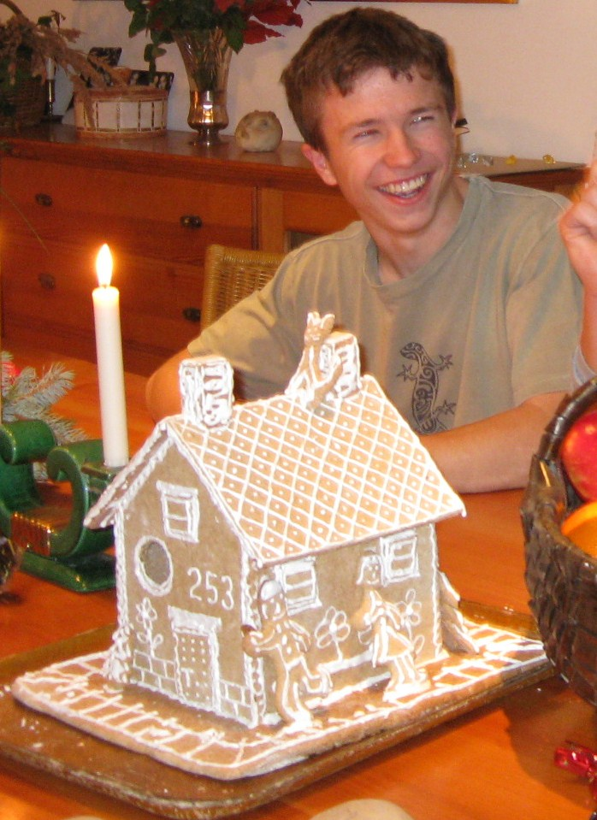

Krupicová kaše (tak 2 porce?)

V době Sunarek a jiných instantních kaší se zdá, že krupicová kaše je na ústupu. Ale chyba lávky!

7 zarovnaných lžic dětské krupičky, mléko asi ¾ litru, špetka soli!, navrch cokoli máš rád, máslo je základ.

Pokud chceš mít kaši bez cucků a dobře stravitelnou, hladkou, před vařením nechej krupičku v mléce klidně ¼ až půl hodiny namáčet. Krupička trochu nabobtná. Nezapomeň na sůl. Poté vař za stálého míchání, když se začne mléko vařit, zmírni plamen. Pokud se ti zdá, že je kaše moc hustá, přilij mléko. Hlavně stále míchej, nebo se ti udělají cucky (vrtítko!). Předem namočená kaše je vlastně hotová chvilku po zhoustnutí. Pokud nenamáčíš, je třeba míchat poněkud déle, což může vést k těm cuckům. Opravdu pořád míchej, žádné odskakování! Hotovou kaši nalij na talíře a ještě do horké dej plátky másla a navrch ostatní posypy.

Neobvyklá vychytávka:
když jsi byl úplně malý a dostal jsi svůj první pořádný průjem, paní doktorka Šauerová mě naučila rýžovou kaši. Koukala jsem jako blázen, ale pomohlo ti to. Zkus sám zapřemýšlet, jak na to. Určitě to vymyslíš. Sype se hroznovým cukrem. Krabičku hroznového cukru máme ve spíži od té doby. Myslím, že jeho poločas rozpadu již nastal, ale moli se mu, překvapivě, vyhýbají…

Bábovka ze šlehačky (jednoduchá, dobrá)

3 vejce celá, ½ litru hladké mouky, malá sklenice cukru písku, prdp, 1 šlehačka (trochu mléka k tomu), citronová kůra, špetička soli. Trochu hrubé mouky, trochu másla do formy. Popřípadě hrst mletých ořechů, čokoláda…

Připrav si formu na bábovku. Rozpusť trochu másla. Vymaž formu nejprve máslem a pak vysyp hrubou moukou
Nejdřív v míse promíchej suché komponenty. Přidej vejce a rozmixuj ručním mixérem se šlehačkou, případně trochou mléka. Hmota by se měla mírně „přelévat“. Vlij do formy, trochu uhlaď vrch a dej péci. Prvních 10 minut tak na 150 stupňů, pak zmírni na 120.

Vychytávky:
Bábovku lze vylepšit např. přidáním do suché směsi vanilkového cuku, dále třeba hrsti mletých ořechů. Na závěr do hmoty můžeš také lehce vmíchat nalámanou čokoládu.
Párátkem zkoušíš, jestli je bábovka hotová: nesmí se na něm nic z těsta přichytit.

Jablečný štrúdl z listového těsta (jednoduché, dobré)

Listové těsto, jablka, skořice, cukr písek, hrozinky, pečící papír!, hladká mouka n podsypání těsta při válení

Listové těsto je samé máslo, takže plech se nevymazává. Velmi důležité je použít pečící papír na plech, jinak se ti bude připalovat. Těsto se vždy vkládá do pořádně rozpálené trouby na maximum, a tak to zůstane do konce pečení. Peče se 15 až 20 minut. Krájíš hned ještě horké.

Jablka oloupeš a nastrouháš na hrubo.
Na válu rozválíš válečkem listové těsto (koupíš balíček s třemi nebo dvěma vrstvami těsta (kolik vrstev, tolik nohavic štrúdlu) na obdélníky dlouhé asi jako je délka plechu, jen maličko delší. Podsypáváš hladkou moukou, aby se nelepilo. Můžeš také koupit již rozválené těsto (jde o takové trojúhelníkové balení).
Vyválený plát šikovně přeneseš na pečící papír rozložený na plechu. Na střed plátu (tak na 1/3 šířky) nakladeš jablka, posypeš hrozinkami, skořicí a pískovým cukrem. Přeložíš zbývající třetiny, přitlačíš a uděláš nohavici. Její konce podhrneš dospodu, aby ti při pečení těmi konci neutíkala šťáva z jablek, přitlačíš.
Takhle uděláš dvě nebo tři nohavice, vložíš do té rozpálené trouby a pečeš. A je to.

Koblihy (mnoho)

8 žloutků, 1 dkg másla a 12 dkg cukru písku utřeš pomocí ručního šlehače. Do velké zadělávací mísy dáš 1 kg hladké mouky a lžičku soli, kterou v mouce rozmícháš. Z 6 dkg droždí (1 a půl kostky) uděláš kvásek: do hrnku rozdrobíš droždí, přidáš lžičku cukru písku, rozmělníš a zaliješ do půlky teplým mlékem. Za chvilku ti kvásek vykyne a pohrne se z hrnku. Ale není to žádné „hrnečku vař“! Když nebudeš stíhat postav hrnek do té mouky v míse, alespoň ti překyne rovnou do mouky! Dále: 1/2l mléka, 3 lžičky rumu (alkohol načechrá), marmeláda (skvělá je rybízová babičky Zdenky), olej.

Do mísy s moukou vliješ kvásek, mléko, utřenou směs, rum a zaděláš těsto, spíše řidší: vše důkladně prohněteš, promícháš, na těstě se musí dělat bubliny. Necháš pořádně vykynout, nejlépe na teplém místě a přikryté utěrkou. Po vykynutí 1x promícháš (těsto trochu klesne), vyvalíš z mísy na pomoučený vál. Vyválíš asi 1 cm silnou placku. Pozor, těsto se lepí. Podsypávej moukou.

Skleničkou vykrajuješ kolečka a kladeš si je na pomoučený vál. Na kolečko lžičku marmelády, přiklopíš jiným kolečkem bez marmelády, přitiskneš kraje nejprve prsty, pak ještě skleničkou. Když spotřebuješ všechno těsto a máš připravené koblížky, přikryješ vše utěrkou a necháš ještě 20 minut dokynout.

A teď samotné pečení: olej dej do hrnce v poměrně velkém množství, koblihy musí úplně plavat! Rozpálíš naplno. Do rozpáleného kladeš tak po pěti koblihách. Přiklopíš poklicí. Druhá strana už odklopená! Pozor, peče se poměrně rychle a hodně se nafouknou! Jakmile zhnědnou a nafouknou se, jsou hotové. Oleje musí být tolik, aby koblihy „netahaly“ břicho po dnu, jinak se ti připálí. Je třeba pracovat bystře. Po vyjmutí koblihy vysuš v ubrousku. Sype se cukrem až před podáváním.

